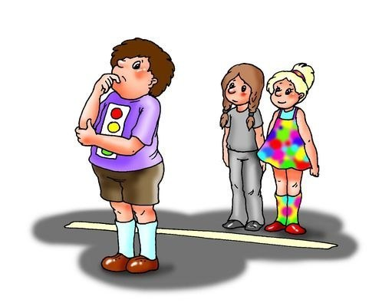
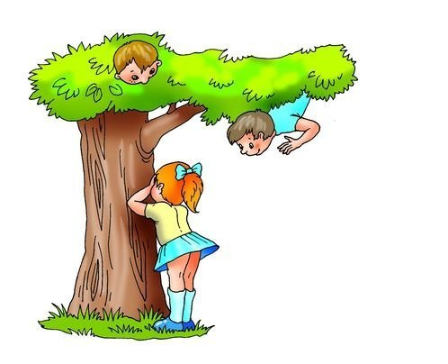

Девчонки и мальчишки!!!

каждый понедельник июня, июля, августа 2018 года
с 15:00 до 18:00 часов
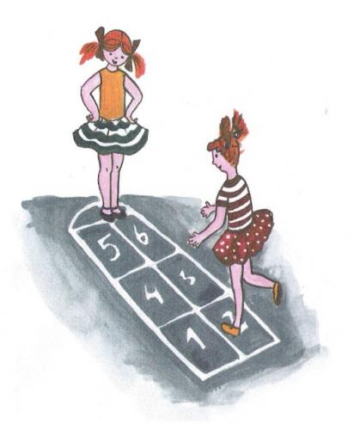
для вас на территории филиала БУ «Нефтеюганский районный комплексный центр социального обслуживания населения» п. Салым
(ул. Дорожников д. 130 «а»)
будет работать дворовая площадка
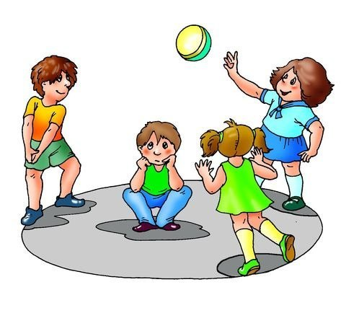
«ИГРЫ В НАШЕМ ДВОРЕ»
вас ждут увлекательные интересные игры!!!
ПРИХОДИТЕ! ЖДЁМ ВАС!
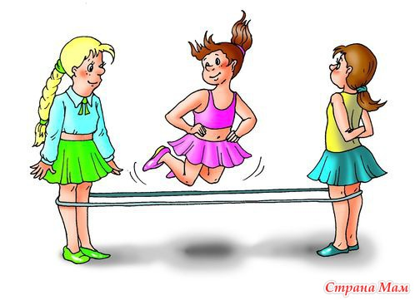
Справки по телефону:
8 (3463) 291010

